M 4 Gott spüren-wie geht das?
Stillestationen
Stationenkarten und Kopiervorlagen

In der Stille angekommen

In der Stille angekommen,
werd ich ruhig zum Gebet.
Große Worte sind nicht nötig,
denn Gott weiß ja, wie's mir geht.

Refrain:
Danken und loben, bitten und flehn.
Zeit mit Gott verbringen.
Die Welt mit offnen Augen sehn.
Reden, hören, fragen, verstehn.
Zeit mit Gott verbringen.
Die Welt mit seinen Augen sehn.
In der Stille angekommen,
leg ich meine Masken ab.
Und ich sage Gott ganz ehrlich,
was ich auf dem Herzen hab.
In der Stille angekommen,
schrei ich meine Angst heraus.
Was mich quält und mir den Mut nimmt,
all das schütt ich vor Gott aus.
In der Stille angekommen,
nehm ich dankbar, was er gibt.
Ich darf zu ihm "Vater“ sagen,
weil er mich unendlich liebt.

Ch. Zehender

Station 1 Gottkontakt: Über Gott nachdenken

Was kann/will Gott mir durch dieses Bild/diesen Vers sagen?

Von allen Seiten umgibst du mich
und
hältst deine Hand über mir.
Psalm 139,5
Station 2 Gottkontakt: Gott kennenlernen:

Wähle eine Bibel!
Blättere durch die vielen Seiten:
Betrachte die Bilder und lies einen Text.

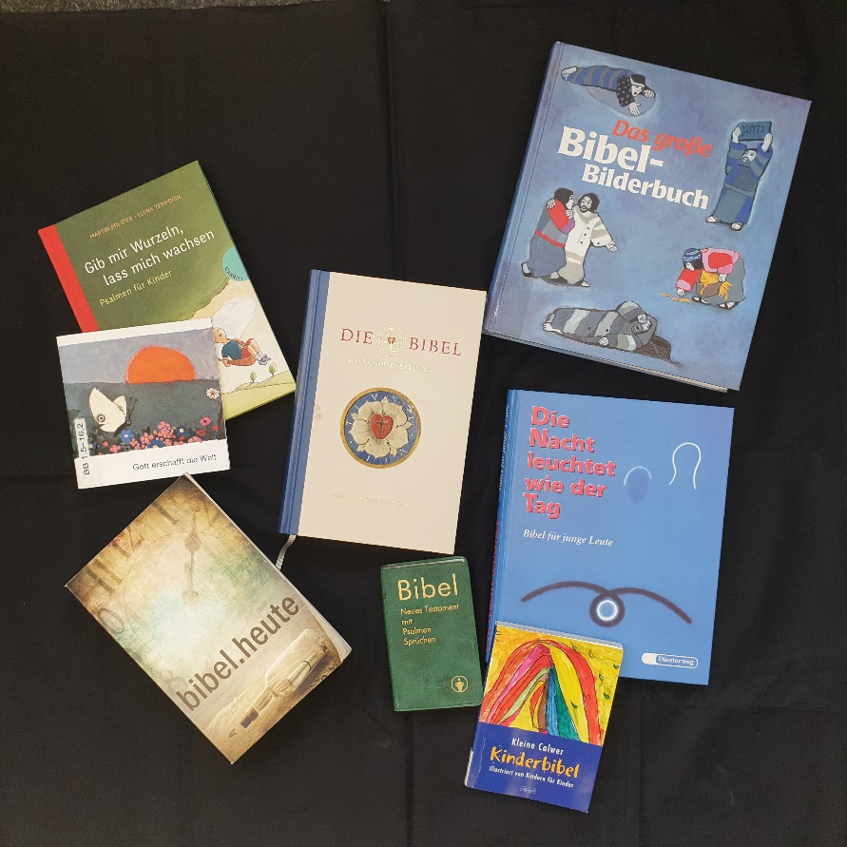

Station 3 Gottkontakt: Gott danken
Ich danke für …
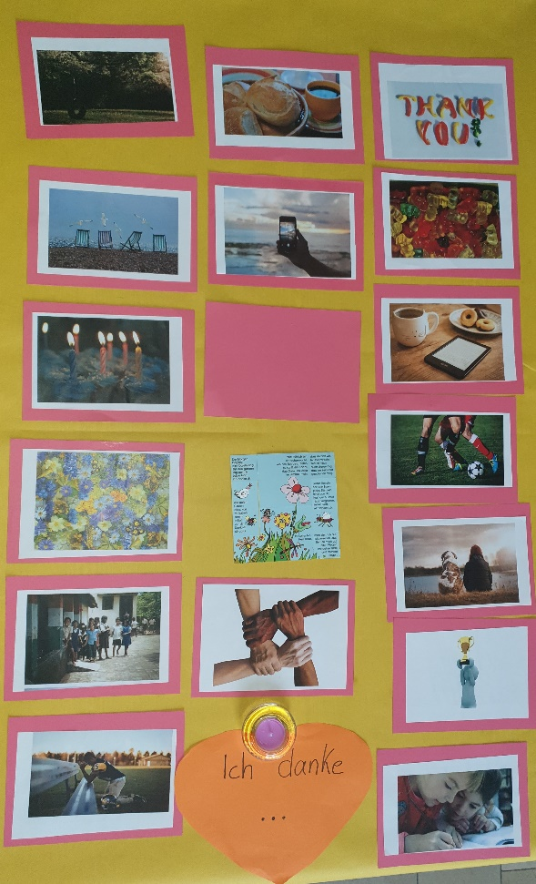

Ich danke für

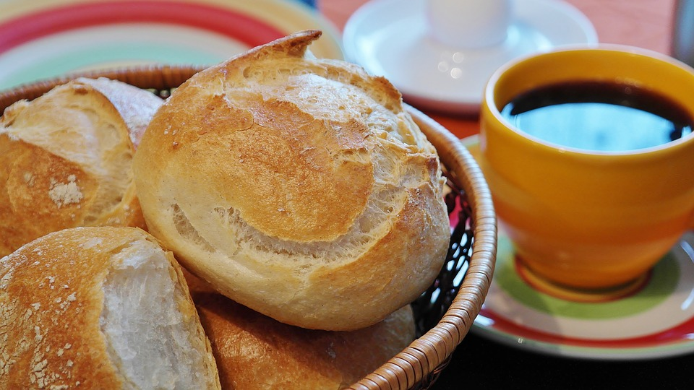

Station 4 Gottkontakt: Klagen und Trost finden

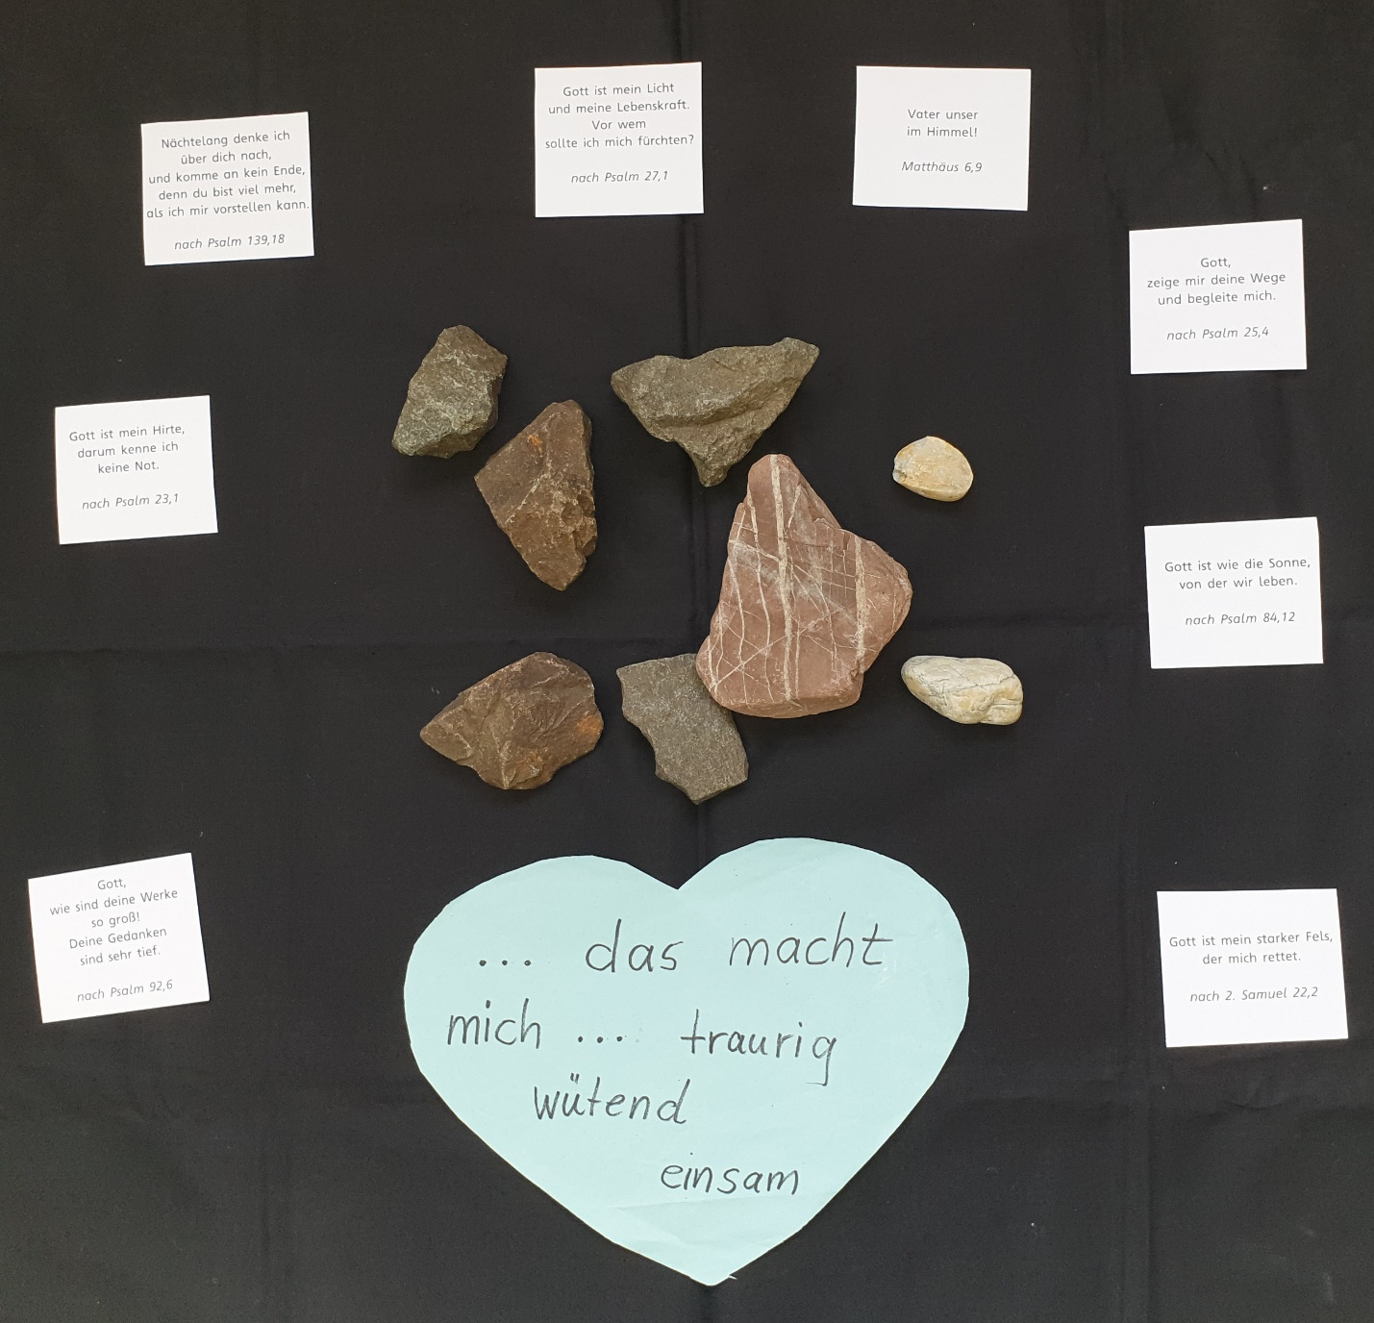
Suche dir einen großen oder kleinen Stein aus!
Was macht dein Herz schwer?
Sage Gott:
….das macht mich traurig, … das macht mich einsam, … das macht mich wütend,…
Lege den Stein nach einer Weile ab und wähle einen Bibelvers, der dich tröstet.

Das macht mich
traurig…
einsam…
wütend….

Station 4 Kopiervorlagen: Klagen und Trost finden: Bibelverse mit und ohne Bilder
Nächtelang denke ich über dich nach und finde kein Ende,  du bist viel mehr als ich mir vorstellen kann.  Nach Psalm 139 | Gott ist mein Licht und meine Lebenskraft,  vor wem sollte ich mich fürchten?  Nach Psalm 27,1
Vater unser im Himmel!  Nach Matthäus 6,9 | Gott ist wie die Sonne, die uns Leben gibt!  Nach Psalm 84, 4
Würde ich ganz weit weg laufen in der Welt,  so bist du doch auch da.  Nach Psalm 139 | Suche die Nähe Gottes, dann kommt er dir nahe.  Nach Jakobus 4,8

Denn er hat seinen Engeln befohlen, dass sie dich beschützen.  Psalm 91,11 | Ich will ihn schützen, weil er meinen Namen kennt.  Psalm 91,14b
Wie einen, den seine gute Mutter tröstet, so will ich euch trösten.  Nach Jesaja 66,13 | Gott ist Liebe, und wer in der Liebe bleibt, bleibt in Gott und Gott bleibt in ihm.  1.Johannes 4,16b
Jesus sagt: Weil ich lebe, werdet auch ihr leben.  Johannes 14,19 | Du deckst mir einen Tisch im Angesicht meiner Feinde.  Aus Psalm 23  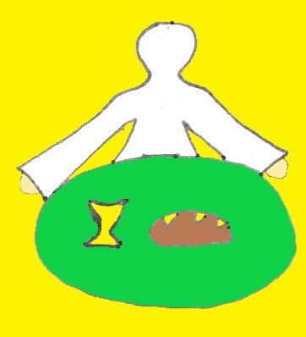

Nächtelang denke ich über dich nach und finde kein Ende,  du bist viel mehr als ich mir vorstellen kann.  Nach Psalm 139 | Gott ist mein Licht und meine Lebenskraft,  vor wem sollte ich mich fürchten?  Nach Psalm 27,1
Vater unser im Himmel!  Nach Matthäus 6,9 | Gott ist wie die Sonne, die uns Leben gibt!  Nach Psalm 84, 4
Würde ich ganz weit weg laufen in der Welt,  so bist du doch auch da.  Nach Psalm 139 | Suche die Nähe Gottes, dann kommt er dir nahe.  Nach Jakobus 4,8

Denn er hat seinen Engeln befohlen, dass sie dich beschützen.  Psalm 91,11 | Ich will ihn schützen, weil er meinen Namen kennt.  Psalm 91,14b
Wie einen, den seine gute Mutter tröstet, so will ich euch trösten.  Nach Jesaja 66,13 | Gott ist Liebe, und wer in der Liebe bleibt, bleibt in Gott und Gott bleibt in ihm.  1.Johannes 4,16b
Jesus sagt: Weil ich lebe, werdet auch ihr leben.  Johannes14,19 | Du deckst mir einen Tisch im Angesicht meiner Feinde.  aus Psalm 23

Station 5 Gottkontakt: Für andere beten

Bete für einen anderen Menschen und zünde als Zeichen für dein Gebet ein Licht an!

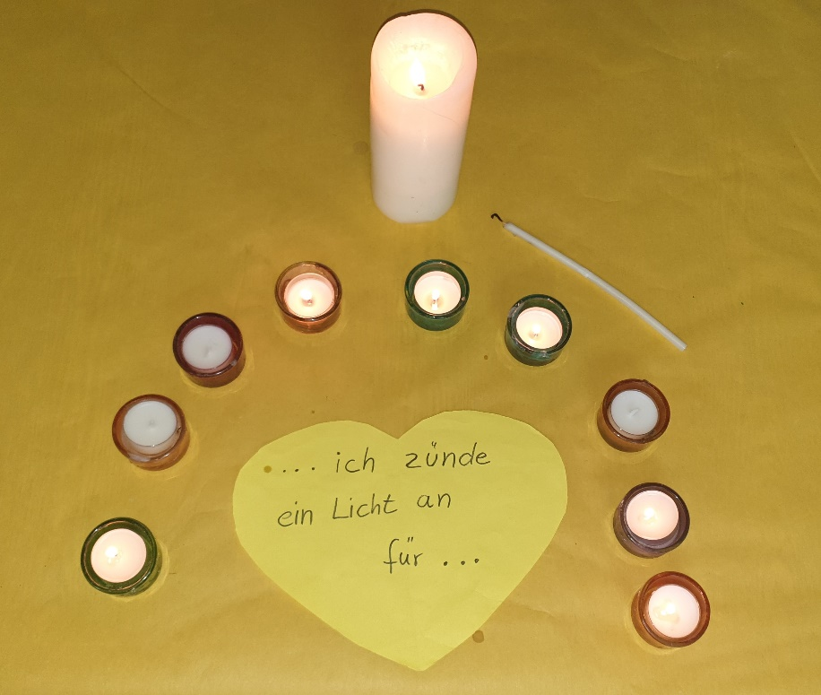

Ich zünde ein Licht an für

Station 5 Alternativ Gottkontakt: Für andere beten

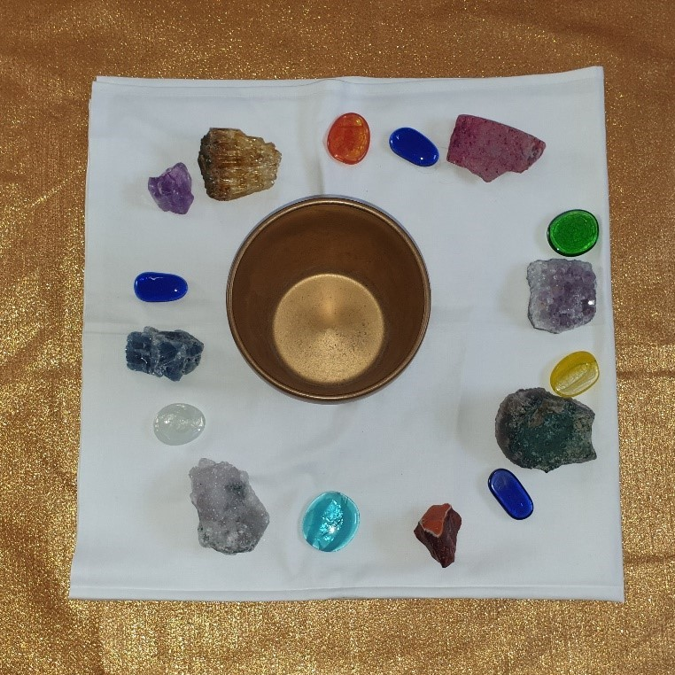
Bete für einen anderen Menschen und lege als Zeichen einen Edelstein in die goldene Gebetsschale.

Ich bete für

Station 6 Gottkontakt: Gott loben
In der Bibel lesen wir: Die Engel im Himmel singen Lieder für Gott,
Menschen freuen sich und singen Lieder für Gott!
Im Gottesdienst singen Christen viele Lieder.
Höre dir die Lieder an! Welches Lied ist ein Loblied?
Welches Lied gefällt dir?
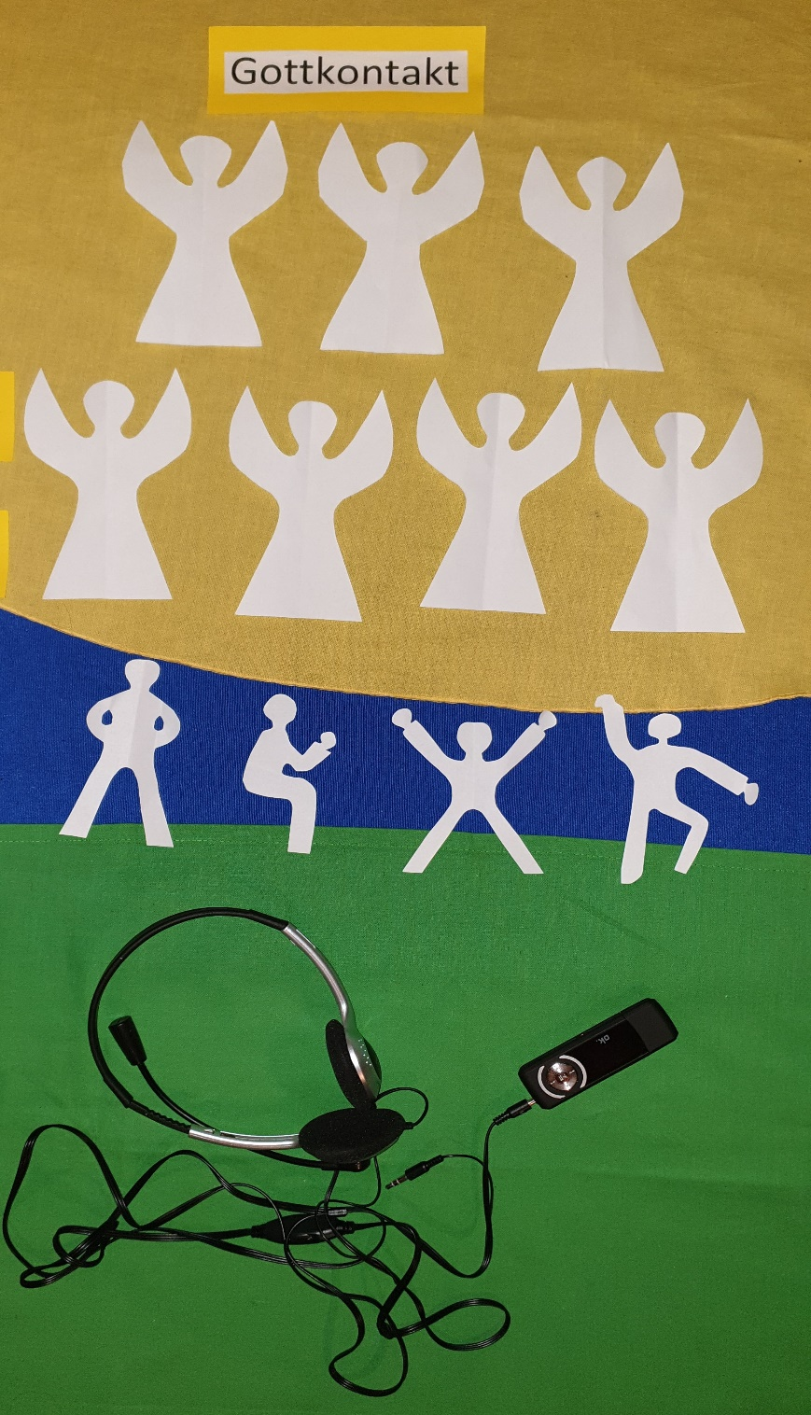

Station 7 Gottkontakt: Gottes Wort beurteilen
Die Bibel ist gefüllt mit Gottkontakten. Menschen haben ihre Erlebnisse und das, was sie von Gott gehört haben in der Bibel aufgeschrieben.
Iss langsam ein Stück Brot.
Schmeckst du auch das Salz und den süßen Zucker?
In der Bibel steht: Der Mensch lebt nicht vom Brot allein, sondern von jedem Wort das aus dem Munde Gottes kommt.
Dein Körper braucht Essen, um stark zu bleiben.
Christen stärken ihr Herz mit Worten von Gott.
Manche Worte von Gott schmecken uns gut, manche fordern uns heraus, manche verstehen wir nicht, manche lehnen wir auch ab…
Lies einige Bibelverse! Wähle ein paar aus, denke nach und entscheide!
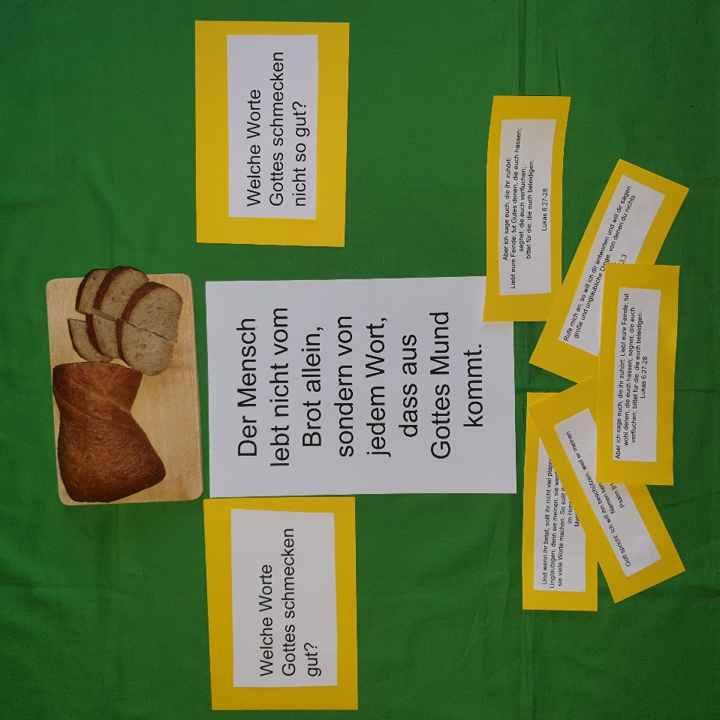
Der Mensch lebt nicht vom Brot allein, sondern von jedem Wort, das aus Gottes Mund kommt.
5.Mose 8,3 / Matthäus 4,4

Welche Worte Gottes schmecken gut?

Welche Worte Gottes schmecken nicht so gut?

Station 7 Bibelverse zum Auswählen
Ich danke dir dafür,
dass ich wunderbar gemacht bin;
wunderbar sind deine Werke;
das erkennt meine Seele.
Psalm 139,13-14

Was betrübst du dich, meine Seele,
und bist so unruhig in mir?
Warte auf Gott!
Denn ich werde Gott noch danken,
dass ER meine Hilfe und mein Gott ist.
Psalm 42,12

Denn er hat seinen Engeln befohlen, dass sie dich beschützen
Psalm 91,11

Ich will ihn schützen, weil er meinen Namen kennt.
Psalm 91,14b

Gott ist Liebe, und wer in der Liebe bleibt, bleibt in Gott und Gott bleibt in ihm.
1.Johannes 4,16b
Bittet so wird euch gegeben,
sucht und ihr werdet finden,
klopft an und es wird euch geöffnet werden.
Matthäus 7,7

Rufe mich an, so will ich dir antworten und
will dir sagen große und unglaubliche Dinge,
von denen du nichts weißt.
Jeremia 33,3

Denn deine Güte ist besser als Leben;
meine Lippen preisen dich.
So will ich dich loben mein Leben lang
und meine Hände in deinem Namen erheben.
Psalm 63,4-5

Der Herr ist nahe allen, die ihn anrufen,
allen, die ihn mit Ernst anrufen.
Psalm 145, 18

Ihr wollt viel und habt nichts;
ihr mordet und neidet und gewinnt nichts;
ihr streitet und kämpft;
ihr habt nichts, weil ihr nicht bittet.
Jakobus 4,2

Sorgt euch um nichts.
Sondern in allen Dingen sagt Gott eure Bitten in Gebet und Flehen mit Dank!
Und der Friede Gottes, der höher ist als unser Denken, wird eure Herzen und Sinne in Christus Jesus bewahren.
Philipper 4,6-7 nach Luther

Und wenn ihr betet, sollt ihr nicht viel plappern wie die Ungläubigen;
denn sie meinen, sie werden erhört,
wenn sie viele Worte machen.
So sollt ihr beten: Vater unser im Himmel.
Matthäus 6, 7

Als mir angst war, rief ich den HERRN an
und schrie zu meinem Gott.
Da erhörte er meine Stimme von seinem Tempel,
und mein Schreien kam vor ihn zu seinen Ohren.
Psalm 18, 7

Aber ich sage euch, die ihr zuhört:
Liebt eure Feinde; tut Gutes denen, die euch hassen; segnet, die euch verfluchen;
bittet für die, die euch beleidigen.
Lukas 6, 27-28

Macht euch keine Sorgen, was ihr essen und was ihr anziehen sollt.
Seht die Vögel des Himmels. Gott versorgt sie.
Seid ihr nicht wertvoller als diese?
Nach Matthäus 6,26

Die Liebe Gottes ist ausgegossen
in unsere Herzen
durch den Heiligen Geist.
Römer 5,5

Station 8 Gemeinsam in der Stille beten:
Seit über 2020 Jahren beten Christinnen und Christen zu Gott. Jesus erklärt: Gott ist wie ein guter Vater. Wir sind seine Kinder, die er liebt.
Die Menschen fragten Jesus: „Wie sollen wir beten?“ Das Gebet von Jesus nennen wir Vaterunser! Alle Christen auf der ganzen Welt beten gemeinsam dieses Gebet.

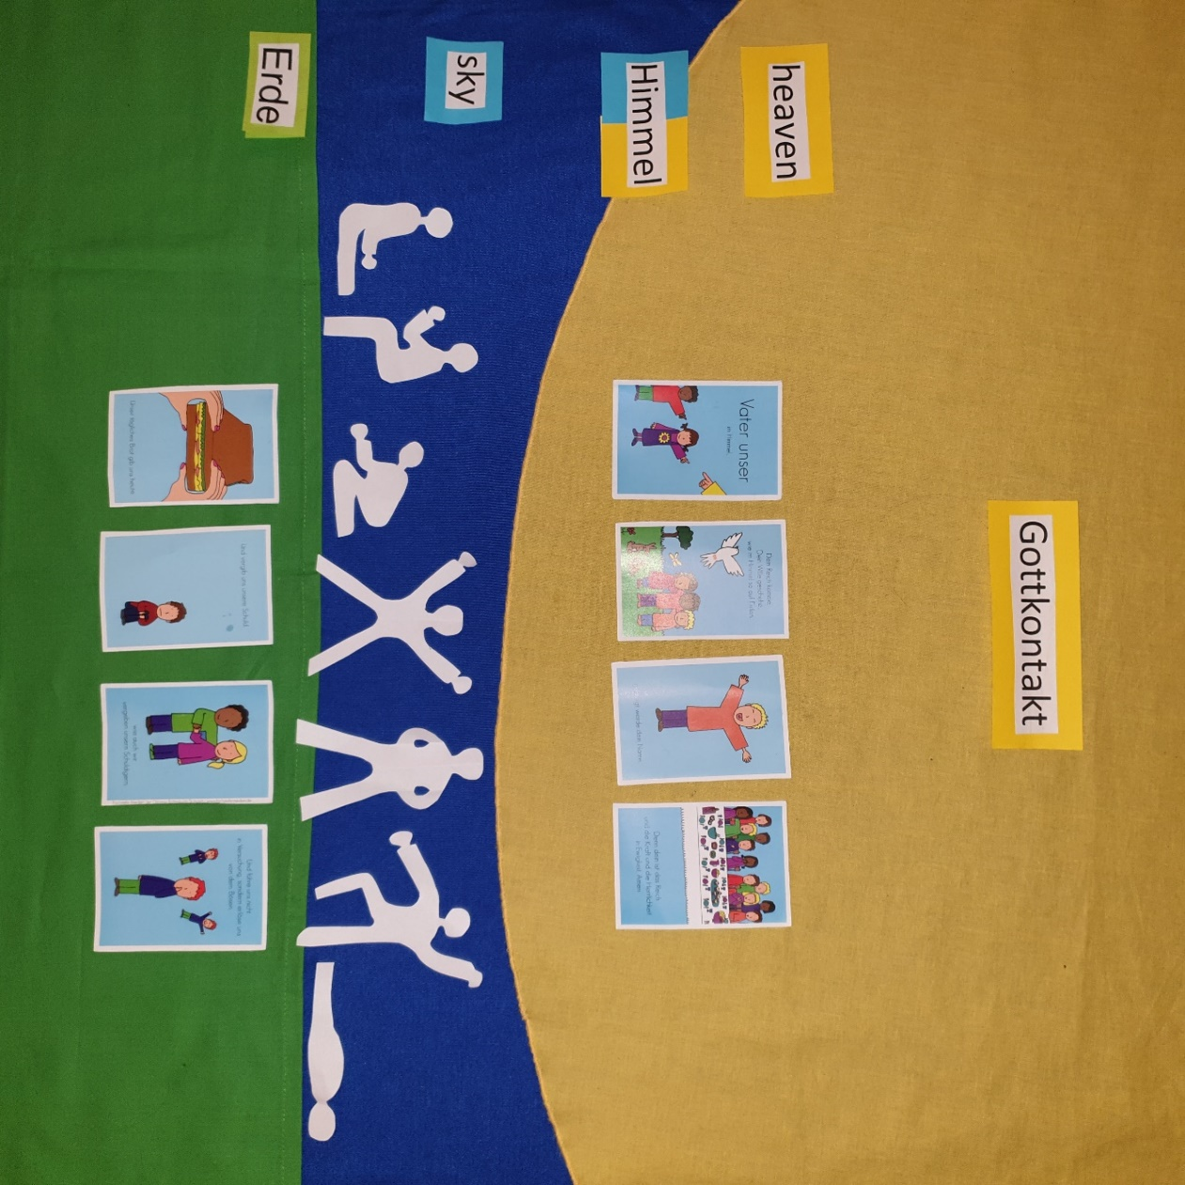
Ordnet ohne Reden und nur durch Blicke das Vaterunser!
Fasst euch an die Hände und betet gemeinsam das Vaterunser im Flüsterton.
Nachdenken: Welche Bitte gefällt dir heute am besten? Warum?
Bevor ihr geht, mischt die Karten des Vaterunsers

Vater unser im Himmel, geheiligt werde dein Name.

Unser tägliches Brot gib uns heute.

Dein Reich komme.

Denn dein ist das Reich und die Kraft und die Herrlichkeit in Ewigkeit. Amen

Und vergib uns unsere Schuld, wie auch wir vergeben unseren Schuldigern.

Dein Wille geschehe, wie im Himmel, so auch auf Erden.

Und führe uns nicht in Versuchung, sondern erlöse uns von dem Bösen.

Abschluss: Reflexion mit Kerze im Stehkreis
Wer möchte darf sich äußern, wenn er die Kerze in Händen hält.
Diese Station(-en) gefällt (gefallen) mir am besten, weil …
Diese Stationen(-en) gefällt (gefallen) mir nicht, weil…
Bei diesen Stationen konnte ich Gott spüren.

Abschlussritual: aktuelles Lied der Klasse oder noch einmal: In der Stille angekommen
Mögliche Aufgaben zur Weiterarbeit:
Zeit haben für mich bedeutet….
Stille ist für mich,…
Zeit haben für Gott bedeutet….
So stelle ich mir einen Raum der Stille vor:

